Numero/Codice Unità: | Data:
Nome del candidato: | Costo del servizio:
Nome del/della cliente: | Cliente nuovo/cliente regolare:

Servizio / Trattamento fornito
Shampoo | Balsamo | Asciugatura a phon | Colore temporaneo | Colore permanente
Rimozione di prodotti coloranti | Rimozione dei prodotti arriccianti | Assistenza reception | Rimozione dei prodotti liscianti

Considerare tutti i fattori influenti
Lunghezza dei capelli | Sopra le spalle | Sotto le spalle
Densità  (quantità di capelli) | Folta | Media | Scarsa
Condizione dei capelli | Capelli naturali | Trattati chimicamente | Buone condizioni | Danneggiati
Movimento dei capelli | Lisci | Ricci
Tipi di pelle | Grassa | Secca | Normale
Modelli di crescita | Ciuffo ribelle | Attaccatura a V al centro della fronte | Spirale della nuca | Doppia corona | Calvizie

Tecniche di consulto:
Questionario | Si | No
Visivo | Si | No
Riferimento alle schede clienti | Si | No
Manuale | Si | No

Tipo di viso:
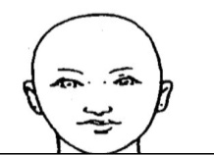 | 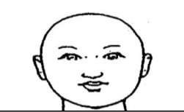 | 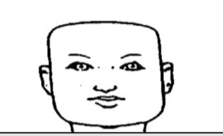 | 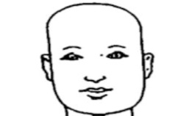
Ovale | Rotondo | Quadrato | Oblungo

Preparazione del cliente/dello studente:
Protezioni per il cliente | Rimozione degli accessori del cliente | Protezione dei capelli | Eventuale rimozione dell’abbigliamento non adeguato al servizio | Camice o kimono
Asciugamano | Mantellina | Grembiule | Guanti

Quali azioni relative alla salute e sicurezza sono state compiute durante il completamento del servizio:
Azioni: | In che modo:

Strumenti e attrezzature utilizzati:

Contenuto dell'unità
Shampoo/ Balsamo | Effleurage | Pretissage | Rotatorio | Frizione
Shampoo/Balsamo Prodotti | Di superficie | Trattanti | Penetranti
Asciugatura a phon e finitura | Creare volume | Lisciare | Creare movimento | Direzione verso il viso | Lontano dal viso
 | Liscia | Riccia | Asciugatura con le mani | Applicazione di prodotti | Finitura
Prodotti di acconciatura | Lozione | Mousse | Attivatore | Gel | Protettore del calore
Prodotti di finitura | Spray | Cera | Crema | Siero | Oli
Applicazione del colore temporaneo | Capigliatura completa | Capigliatura parziale | Applicazione localizzata

Contenuto dell'unità
Prodotti coloranti temporanei | Mousse | Gel | Spray | Mascara
Dare assistenza alla rasatura | Insaponatura con il pennello | Insaponatura con il massaggio | Crema | Oli
Rimozione dei prodotti coloranti | Semi permanente | Quasi permanente | Permanente | Schiarenti
Rimozione dei prodotti liscianti | Shampoo  neutralizzante | Trattamenti post stiratura
Rimozione dei prodotti arriccianti | Shampoo  neutralizzante
Assistenza alla reception | Informazioni generali | Appuntamenti | Di persona | Al telefono
Dettagli dell'appuntamento | Data | Servizio | Nome del cliente Contatto telef. | Ora | Stilista

Consigli forniti al/alla cliente: |  |  | Consiglio fornito:
Mantenimento per casa | Si | No
Prodotti post trattamento adatti da usare | Si | No
Consigli sull’uso degli strumenti a caldo | Si | No
Come creare e mantenere lo stile | Si | No
Intervalli di tempo tra i vari servizi | Si | No
In che modo lo stile di vita influisce sulla durata del servizio | Si | No

Aree per sviluppi futuri: | Commenti dell'Assessor:
Servizio
Tecniche
Tempistiche
Comunicazione
Cura del cliente
Altro

Progresso in corso
Competente

Iniziali dell’Assessor: __________

Firma dell'Assessor: ____________________________ Firma del candidato: ____________________________

Firma del
Verificatore interno: ____________________________ Firma della cliente: _____________________________

Commento dell'Assessor sul servizio:

